" Код продукции 42 1861



**РЕГУЛЯТОРЫ ТЕМПЕРАТУРЫ**

## PT-TC

**Руководство по эксплуатации (паспорт)**

**СНИЦ.423 117.020 РЭ**

Настоящее руководство по эксплуатации (паспорт) распространяется на регуляторы температуры прямого действия PT-TC и содержит описание их устройства, принцип действия, а также технические характеристики, правила использования, хранения и технического обслуживания.

В связи с постоянной работой по совершенствованию изделия, повышающей его надёжность и улучшающей условия эксплуатации, в конструкцию могут быть внесены незначительные изменения, не отражённые в настоящем издании.

1. **ОПИСАНИЕ И РАБОТА ИЗДЕЛИЯ**
   1. Назначение изделия

Регуляторы температуры прямого действия PT-TC (в дальнейшем — терморегуляторы), работающие без постороннего источника энергии, предназначены для автоматического регулирования температуры в нагревательных и охладительных системах бытовых, коммунальных и промышленных установок путем изменения расхода жидких сред, неагрессивных к материалам регулятора, в условиях эксплуатации, установленных ГОСТ 12997 для группы B4.

* 1. Характеристики

Температура фиксированной настройки, +2°C 55,60,65,70,75,80,85

Зона пропорциональности, °С, не более 10

Зона нечувствительности, °С, не более 3

Постоянная времени, с, не более 100

Диаметры условного прохода, мм 25, 32, 40, 50, 80

Условная пропускная способность: KN, м°/ч 6,3; 10; 12,5; 25; 60

Условное давление, MПa:

для DN 25, 32, 40 — 1,6

для DN 50, 80 — 1,0

Относительная протечка, % от KN:

-по каналу «С» не более 1

-по каналу «В» не более 2,5

Габаритные, установочные и присоединительные размеры приведены в приложении «А».

* 1. Устройство и работа

Терморегуляторы относятся к регулирующим устройствам прямого действия, не требующим для своей работы постороннего источника энергии.

Принцип действия основан на перемещении клапана в зависимости от изменения объёма наполнителя термочувствительного элемента датчика температуры ТДбМ.

Автоматическое поддержание заданной температуры производится по способу перепуска. Соотношение количества регулируемой среды в каналах «В» и

«С» определяется её температурой.

При повышении температуры регулируемой среды клапан перемещается термочувствительным элементом, при этом расход в канале «С» увеличивается, а в канале «В» уменьшается. Соотношение расходов изменяется до тех пор, пока регулируемая температура не примет заданного значения.

При понижении температуры, восстановление заданного температурного режима происходит под действием пружины возврата, перемещающей клапан в положение, при котором расход в канале «С» — уменьшается, в «В» — увеличивается.

* 1. Конструкция терморегулятора приведена в приложении «А».

## ИСПОЛЬЗОВАНИЕ ПО НАЗНАЧЕНИЮ

* 1. Подготовка изделия к использованию.

Место установки терморегуляторов должно обеспечивать возможность их обслуживания и монтажа.

Трубопровод, предназначенный для монтажа терморегуляторов должен иметь диаметр условного прохода, равный условному проходу терморегулятора.

Рабочее положение терморегулятора может быть любым.

Терморегуляторы можно использовать в качестве смесителей пресной воды, смазочного масла или в качестве перепускных клапанов. Со стороны патрубка обратной воды должен быть установлен обратный клапан.

* 1. Использование изделия.
     1. Типовые схемы терморегуляторов PT-TC приведены в приложении «В». В затруднительных случаях согласовывайте с изготовителем.
     2. При использовании терморегуляторов по схеме «смешивание потоков» перепад давления в каналах «В» и «С» не должен превышать 0,1МПа.

При подключении терморегулятора по схеме «смешивания потоков», температура регулируемой среды в канале «С» по отношению к температуре фиксированной настройки не должна быть ниже min 10°C.

При подключении терморегулятора по схеме «разделение потоков» температура регулируемой среды в канале «А» не должна превышать температуру фиксированной настройки не более 25°C в течении 20 минут.

* + 1. Расходные характеристики терморегуляторов приведены в приложении «Б».
    2. Терморегуляторы отрегулированы и настроены на заданную температуру фиксированной настройки на заводе — изготовителе.

Внимание: Изменение температуры фиксированной настройки возможно только заменой датчика ТДбМ.

* + 1. Перед включением терморегуляторов в работу убедитесь в правильности монтана и проверьте на герметичность гидравлическим давлением, равным максимальному в системе, но не более 1 MПa, места соединений с трубопроводом.
    2. При выходе из строя датчика ТДбМ поддерживать заданный температурный режим, при необходимости, можно вручную при помощи регулировочного винта изменяя положение клапана. Настройку терморегулятора после замены вышедшего из строя датчика производить по п. 3.2.
    3. Возможные неисправности и способы их устранения. Таблица 1

|  |  |  |
| --- | --- | --- |
| Наименование неисправности | Вероятная причина | Метод устранения |
| 1. Регулируемая температура  выше или ниже заданного предела регулирования. | 1. Вышел из строя   датчик.   1. Засорился клапан. | 1. Заменить датчик. 2. Снять крышку с клапаном и прочистить клапан. |

|  |  |  |  |
| --- | --- | --- | --- |
| Наименование | Обозначение | Кол-во | Примечание |
| Терморегулятор | PT-TC | 1 | Исполнение по спецификации заказа |
| Датчик температуры | ТДбМ |  |  |
|  | ТУ 25-7617.0001-91 |  | По заказу за отдельную плату |
| Прокладка | СНИЦ.754.152.041 | 2 | По заказу за отдельную плату |
| Руководство по |  |  |  |
| эксплуатации | СНИЦ.423.117.020РЭ | 1 |  |

Таблица 2

|  |  |
| --- | --- |
| Вид технического обслуживания и ремонт | Периодичность |
| 1. Внешний осмотр 2. Устранение неисправностей 3. Ремонты | По регламенту обслуживания установки  агрегата  По результатам осмотров, проверок По регламенту установки |

* 1. Замена датчиков температуры при выходе из строя производится из комплекта ЗИП, поставляемого по требованию заказчика за отдельную плату.

При замене необходимо:

винт настройки поз.8 вращением по часовой стрелке, ввернуть до yпopa; отвернуть болты поз. 9 (см. приложение «А») стягивающие корпус поз. 4 с крышкой поз.10;

снять крышку поз. 10 вместе с клапаном поз. 3 и датчиком (датчиками) поз.7, при невозможности снятия крышки поз.10, ввернуть 2 болта поз. 9 в резьбовые отверстия крышки поз.10;

нажав на упор поз. 5 и провернув его в пазах гильзы поз. 6, постепенно ослабляя пружину поз. 2, снять упор поз. 5 с вышедшим из строя датчиком (датчиками)

поз. 7;

извлечь вышедший из строя датчик (датчики) поз. 7; установить исправные датчики;

нажать на упор и повернуть его в пазах гильзы поз. 6;

вращением винта настройки поз. 8 против часовой стрелке упереть клапан поз. 3 в крышку поз. 10;

крышку с клапаном установить в корпус поз.4;

проверить отсутствие течи через прокладку поз. 1 (при необходимости подтянуть болты поз. 9);

вращением винта настройки поз. 8 по часовой стрелке установить клапан до его касания нижней кромки стакана в корпусе поз. 4. Момент касания определяется по легкому вращению или биению датчика, после чего винтом настройки поз. 8 против часовой стрелке на пол-оборота зафиксировать датчик;

провести на объекте поднастройку терморегулятора винтом поз. 8; опломбировать терморегулятор.

* 1. Указание мер безопасности
     1. К работам по монтажу, проверке и эксплуатации терморегуляторов должны допускаться лица, имеющие необходимую квалификацию, изучившие настоящее руководство.
     2. Источниками опасности при монтаже и эксплуатации является измеряемая среда, находящаяся под давлением.
     3. Не допускается производить какие-либо работы по устранению дефектов терморегуляторов, замену терморегуляторов, присоединение и отсоединение от подводящих магистралей, не установив предварительно, что давление в магистрали отсутствует.

## ТЕХНИЧЕСКОЕ ОБСЛУЖИВАНИЕ

3.1. Техническое обслуживание и ремонт в зависимости от длительности эксплуатации должны осуществляться с периодичностью, приведенной в таблице 2.



1. КОМПЛЕКТНОСТЬ
2. **ПРАВИЛА ХРАНЕНИЯ И ТРАНСПОРТИРОВАНИЯ**
   1. Транспортирование и хранение терморегуляторов должно соответствовать условиям «4» ГОСТ 15150-69.
   2. Упакованные терморегуляторы следует транспортировать закрытым транспортом в соответствии с правилами и нормами перевозки грузов, действующими на соответствующем виде транспорта.
3. **CPOK СЛУЖБЫ, ГАРАНТИИ ИЗГОТОВИТЕЛЯ**
   1. Средний срок службы терморегуляторов — 10 лет.
   2. Производитель гарантирует соответствие терморегуляторов требованиям технических условий СНИЦ.423.117.020 при соблюдении потребителем условий транспортирования, хранения и эксплуатации.

Гарантийный срок эксплуатации 24 месяца со дня ввода терморегулятора в эксплуатацию, но не более 30 месяцев со дня отгрузки.

Гарантийный срок хранения — 6 месяцев со дня отгрузки.

1. **СВИДЕТЕЛЬСТВО ОБ УПАКОВЫВАНИИ**

Терморегулятор PT-TC зав. № упакован OAO

«Теплоконтроль» согласно требованиям, предусмотренным технической документацией.

ПРИЛОЖЕНИЕ А

Конструкция, габаритные, установочные и присоединительные размеры

**терморегулятора** PT-TC



личная подпись расшифровка подписи число, месяц, год

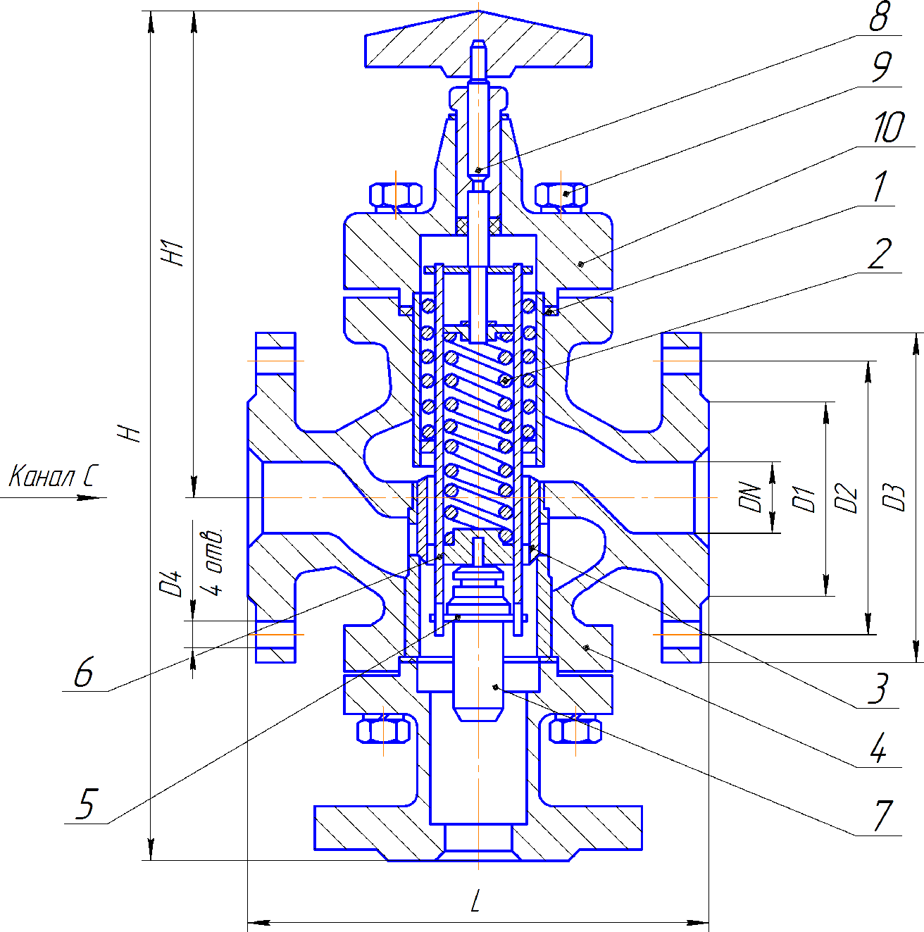

1. **СВИДЕТЕЛЬСТВО О ПРИЁМКЕ**

Терморегулятор PT-TC зав. № изготовлен и принят в соответствии с обязательными требованиями государственных стандартов; действующей технической документацией, технических условий СНИЦ.423.117.020 ТУ и признан годным для эксплуатации.

Дата изготовления

число, месяц, год



личные подписи (оттиски личных клейм) должностных лиц предприятия, ответственных за приёмку

9.**УТИЛИЗАЦИЯ**

|  |  |  |  |  |  |  |  |  |  |
| --- | --- | --- | --- | --- | --- | --- | --- | --- | --- |
| Обозначение | DN, | D1, | D2, | D3, | D4, | L, | Н, | H1, | Macca, |
| PT-TC-25 | 25 | 68 | 85 | 115 | 14 | 160 | 348 | 200 | 12,5 |
| PT-ТС-32 | 32 | 78 | 100 | 135 | 18 | 180 | 325 | 175 | 13,0 |
| PT-ТС-40 | 40 | 88 | 110 | 145 | 200 | 325 | 175 | 15,4 |
| PT-ТС-50 | 50 | 102 | 125 | 160 | 230 | 425 | 245 | 22,9 |
| PT-ТС-80 | 80 | 133 | 160 | 195 | 310 | 470 | 260 | 47,4 |

Утилизация производится по усмотрению потребителя



ПРИЛОЖЕНИЕ Б

Расходные характеристики терморегулятора PT-TC

ПРИЛОЖЕНИЕ В

Пример использования терморегулятора PT-TC

а) Со смешиванием потоков

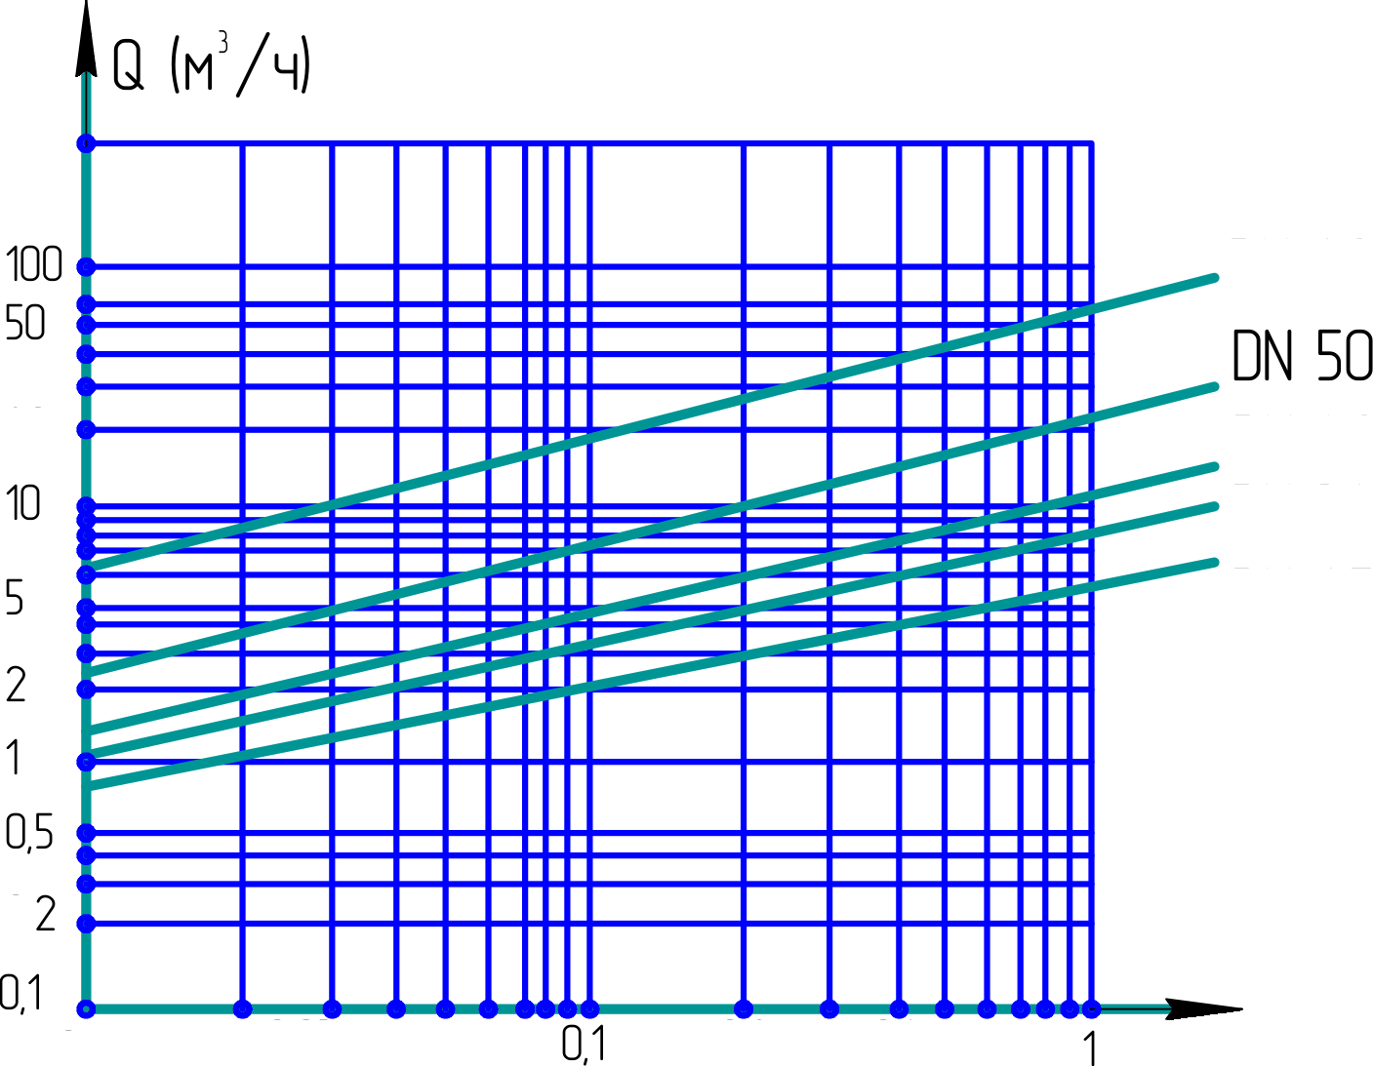

DN80

20

DNt0

DN32

DN25

0,

бР (кzс/ги )

O,01

0,02 0,03 0,0\ 0,05

0,2 03 0,40,5

PT—TC

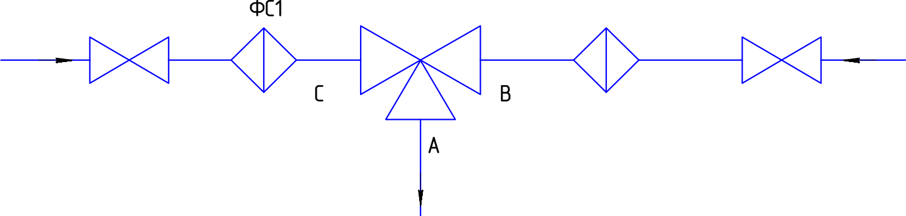

K31

ФС2

ФС1, ФС2 — фильтры сетчатые; KЗ1, KЗ2 — клапаны запорные; А - выход смешанной воды; B- вход горячей воды;

C- вход обратной (холодной) воды.

# б) С разделением потоков

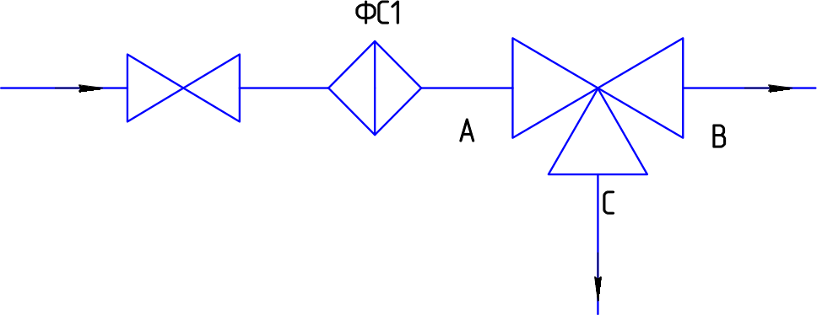

KЗ1

PT—TC

ФС1— фильтры сетчатые; КЗ1— клапаны запорные; А - вход воды;

B- выход воды ниже температуры настройки датчика;

# C- выход воды выше температуры настройки датчика.

**Телефоны для заказа : (343) 345-28-66; 217-63-28; 217-63-29**

**E-mail:** [**pp-66@list.ru**](mailto:pp-66@list.ru)